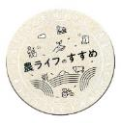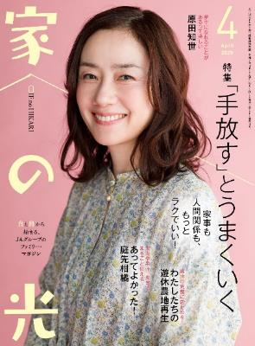

**果肉や果汁、皮まで まるごと使える**

**あってよかった！**

**庭先柑橘**

リバーシブルで使える！

ショートアームカバー

**４月号読みどころ**

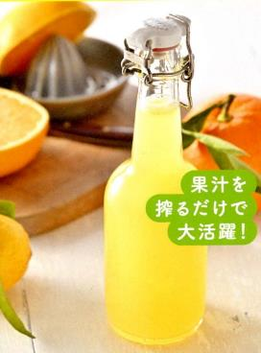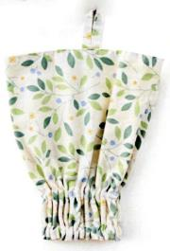

表紙の人

原田 知世

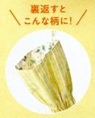****

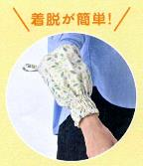

**かん　　きつ**

**（Ｐ53～57）**

**（P63～69）**

**）**

* **おすすめ学習企画●**

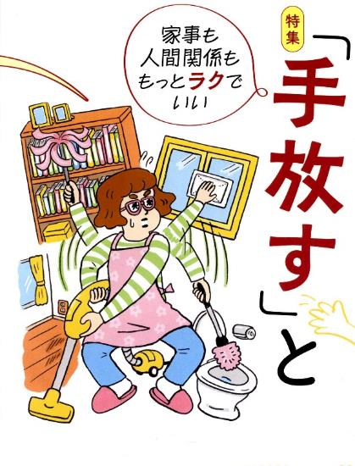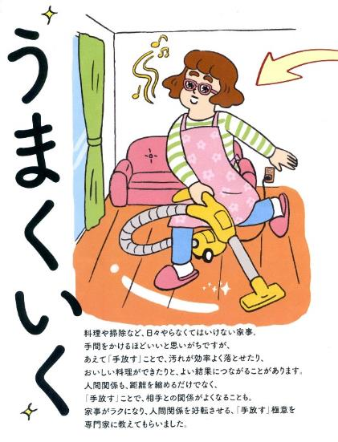

楽しく学ぶ

ＪＡドリル　第36回

みんなと共に考えればいろいろ解決！

**組合員の運営参画**







〈 特 集 〉

**（P165～167）**

**第22回 食費の節約に！**

**スーパーで**

**むだ買いをしないコツ**

発見！ ＳＤＧｓのアイデア　第28回

**備前焼の陶片を再生して**

**土のぬくもりある器**

**を作りました**

**（P180～183）**

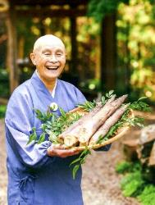

**（P106～107）**

ちょっとだけ自分磨きの旅へ

春らんまん

の京都

**読者投稿募集**

**（P12～39）**

**今日も明日も**

**おかげさんで**

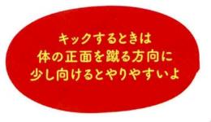

美輪明宏の人生相談　　　　　　　　　　　 （P9）

つながる　ひろがる　絵手紙のわ (P78)

家の光100周年ダンスコンテスト　　　　　（P95）

家の光童話賞　　　　　　　　　　　　　 （P119）

『家の光』４月号アンケート (P121)

「あなたとわたしのハッピーアワー」企画 (P133)

家の光 読者文芸(詩・短歌・俳句・川柳)　 (P135)

脳トレワールド　　　　　　　　　 (P137)

私の人生を変えた『家の光』　　　　　　 （P164）

フレミズ井戸端会議　　　　　　　　　　 （P179）

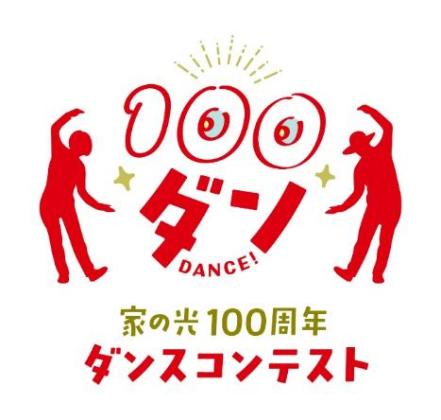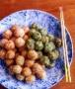

『家の光』の愛読者のみなさん、ＪＡ女性組織、青年組織、役職員のみなさんが共に笑顔になり、健康になるためのダンスコンテスト。ダンスの練習や動画の撮影を通じてつながりを深めながら、ぜひご応募

ください！

**第２４回**

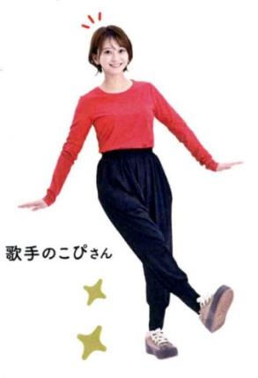

**春のごちそう、丸ごと**

**おいしくいただきます**



**音羽山観音寺住職 後藤 密榮**

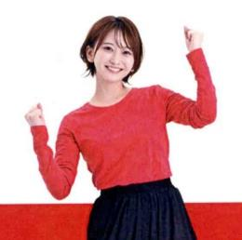

**（P200～201）**

**5）**

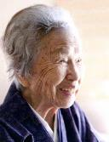

**いい声でうなる旦那を、三味線でずっと支えられたのは、ほんとうによかったよ**

**ラッピング編**

**第4回**

**心づけやお祝いに**

**金封袋**

**今月の**



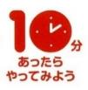

**（P42～46）**

**10２歳、曲師**

**玉川祐子さん**

**（Ｐ90～95）**

**（P58）**

**（P8～11）**